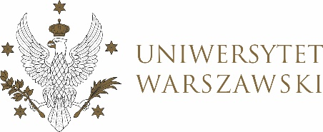

Dziennik Uniwersytetu warszawskiego

RADY DYDAKTYCZNE

Dziennik Uniwersytetu warszawskiego

RADY DYDAKTYCZNE DLA KIERUNKÓW STUDIÓW

UCHWAŁA NR 73/2022

RADY DYDAKTYCZNEJ DLA KIERUNKÓW STUDIÓW BEZPIECZEŃSTWO WEWNĘTRZNE, EUROPEISTYKA – INTEGRACJA EUROPEJSKA, ORGANIZOWANIE RYNKU PRACY, POLITOLOGIA, POLITYKA SPOŁECZNA, STOSUNKI MIĘDZYNARODOWE, STUDIA EUROAZJATYCKIE
z dnia 1 grudnia 2022 r.

w sprawie zmiany załącznika nr 1 do uchwały nr 78/2020 Rady Dydaktycznej WNPiSM z dnia 3 grudnia 2020 r. w sprawie powołania stałych zespołów Rady Dydaktycznej ds. zatwierdzania

Na podstawie § 143 pkt 1 uchwały nr 443 Senatu Uniwersytetu Warszawskiego
z dnia 26 czerwca 2019 r. w sprawie uchwalenia Statutu Uniwersytetu Warszawskiego (Monitor UW 26.06.2019 poz. 190) Rada Dydaktyczna postanawia, co następuje:
§ 1
Rada Dydaktyczna zatwierdza następujące zmiany w stałych zespołach ds. zatwierdzania tematów prac dyplomowych zgodnie z Załącznikiem nr 1:
- do zespołu dla kierunku studiów stosunki międzynarodowe zostają powołani:
dr Anita Oberda-Monkiewicz
dr Piotr Śledź
§ 2
Uchwała wchodzi w życie z dniem podjęcia.
Przewodniczący Rady Dydaktycznej: M. Raś

